 

INSTITUTO POLITÉCNICO NACIONAL

ESCUELA SUPERIOR DE CÓMPUTO

Teoría Computacional

Práctica 2: Expresión Regular

Profesora: Luz María Sánchez García

Alumno: Mendoza Parra Sergio.

Grupo: 2CM1

Boleta: 2015630300

MEXICO, D.F. a 07 de Marzo del 2017

**Introducción:**

En este programa se verá el funcionamiento de expresiones regulares, en este caso es una expresión que se tiene que validar si el teléfono es: fijo, celular o 01800 (que son los números gratis). Por otra parte se verá la implementación de la expresión regular, el análisis y la implementación programada (en java).

Por otro lado esta expresión regular tiene sus aplicaciones en la vida real como el problema lo dice para identificar el teléfono que se está introduciendo o inclusive para identificar si son números de larga distancia o a fines.

**Planteamiento del Problema:**

Escribir un programa que identifique con una expresión regular si un teléfono es fijo, celular o 01800 (números gratis).

El programa tendrá como entrada una expresión regular determinada en un alfabeto que en este caso serian números ( ∑ = { 0 – 9 } ).

**Diseño y funcionamiento de la solución:**

**Determinación de la expresión regular.**

Lo primero que se hizo fue ver como se relacionaban los números fijos, celulares o 01800, ambos tenían diferentes números de dígitos, porque por ejemplo un número fijo tiene 8 dígitos mientras que el celular tiene 10 dígitos y los números de 01800 tienen 13 dígitos entonces, primero determiné la expresión regular de cada uno y al final lo uní todo (ver el ejemplo).

Ejemplo: **Teléfono Fijo**

|  |  |  |  |  |  |  |  |
| --- | --- | --- | --- | --- | --- | --- | --- |
| 5 | 5 | 2 | 5 | 3 | 5 | 0 | 6 |

Como siempre empiezan con 52 solo los vamos a tomar como una base de la expresión regular entonces como son 8 dígitos se pueden tomar aleatoriamente desde 0 a 9 y se van a repetir 8 veces por lo que tenemos lo siguiente para este caso:

teléfono fijo: $^ 52 \left( \left[0-9\right] \left\{8\right\} \right) \$$

**Teléfono Celular**

|  |  |  |  |  |  |  |  |  |  |  |  |  |
| --- | --- | --- | --- | --- | --- | --- | --- | --- | --- | --- | --- | --- |
| 0 | 4 | 4 | 5 | 5 | 7 | 8 | 7 | 3 | 4 | 4 | 3 | 0 |

En este caso se puede ver que todos los celulares comienzan con el 04455, de este modo esa es nuestra base y los dígitos restantes serian 8 por lo que pueden tomar de igual manera números desde el 0 hasta el 9 y se van a repetir 8 veces exactamente, por lo cual tenemos la siguiente expresión:

Teléfono celular: $^ 04455\left( \left[ 0- 9\right] \left\{8\right\} \right) \$$

**Teléfonos 01800**

Por último tenemos los números gratis que son los 01800, en este caso igual que los anteriores todos empiezan con 01800 por lo que esa es nuestra base de la expresión y los números restantes se van a tomar desde un rango de 0 hasta el 9 y la siguiente seria la expresión para los teléfonos gratis:

Teléfono celular: $^ 01800\left( \left[ 0- 9\right] \left\{8\right\} \right) \$$

**Implementación de la solución:**

En el siguiente código se verá una implementación en java de las expresiones calculadas anteriormente las cuales nos van a determinar si un numero es fijo, es un celular o en otro caso si son los números gratis.

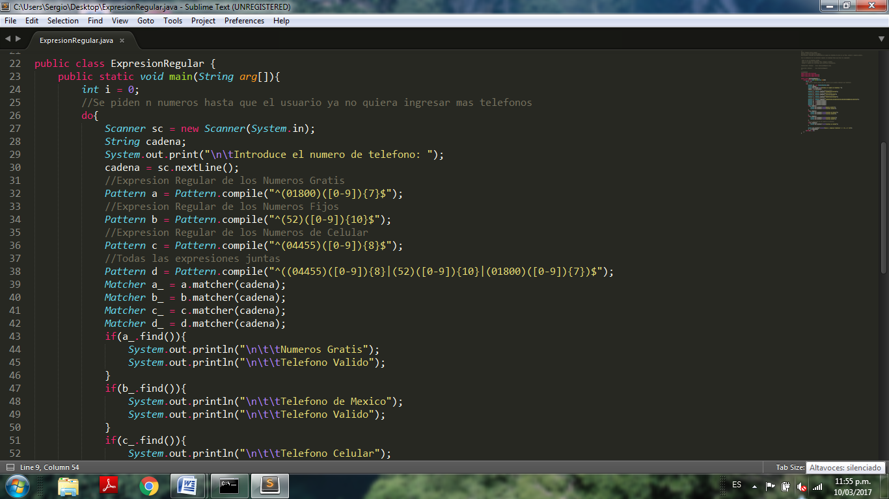

Se puede observar que se pusieron varias expresiones regulares porque de ese modo podríamos verificar si se trataba de un celular o teléfono fijo o números gratis y el la siguientes condiciones se verán más claramente:

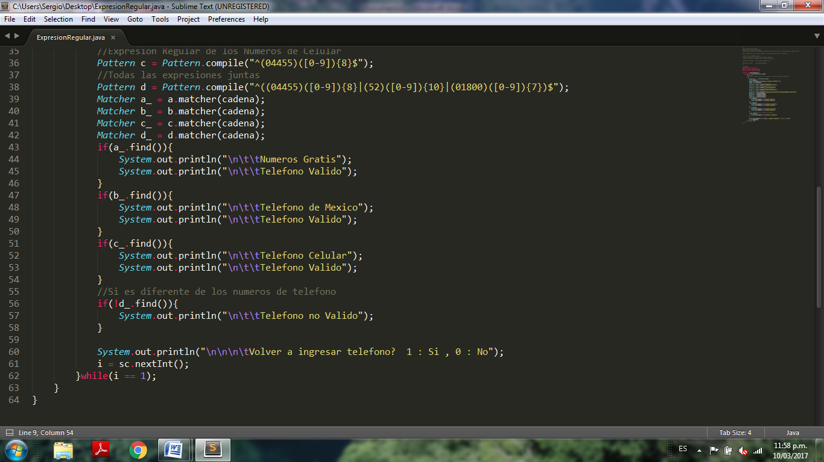

Como se mencionó las expresiones se pusieron separadas para que se pudiera identificar las procedencias de los números (ver imagen).

**Funcionamiento**

Una vez que programamos todo lo anterior procedemos a la compilación del programa en el cual vamos a tener que ingresar un teléfono de tal manera que automáticamente el programa dirá si la procedencia del teléfono y si el teléfono es válido o no. En otros casos pueda que diga que no es un teléfono valido porque se ingresaron menos números o mas números dependiendo de los números ingresados.

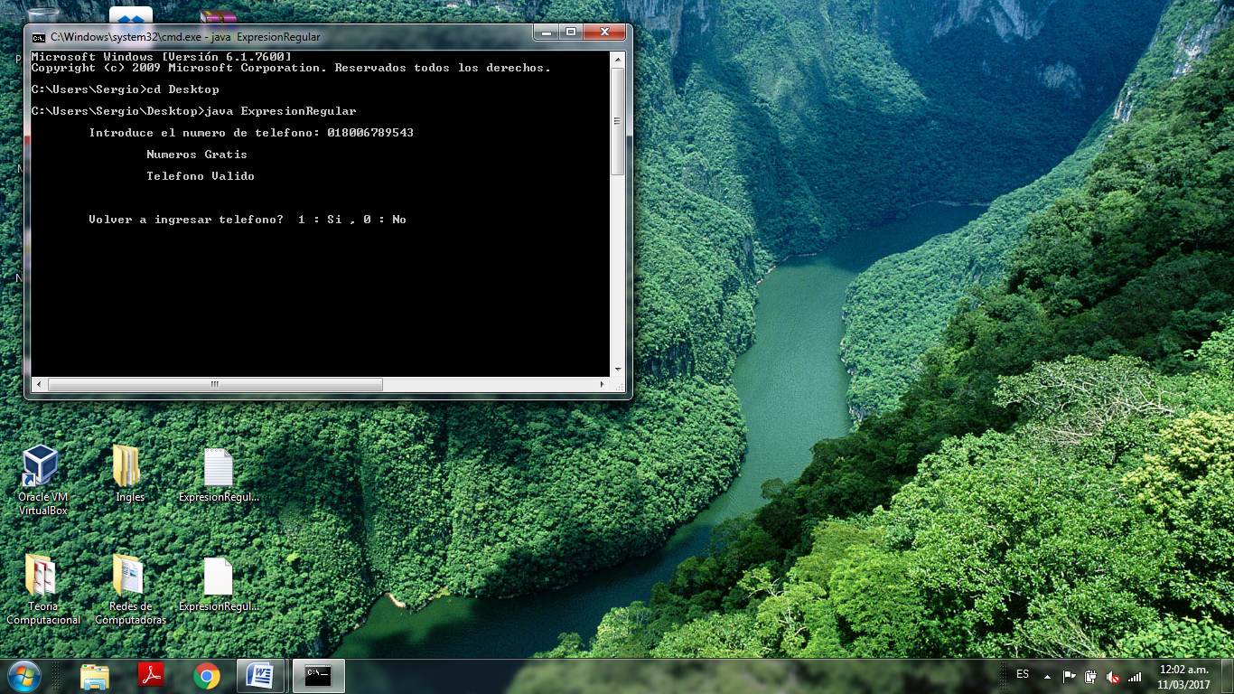

Aquí se puede observar que el teléfono ingresado es número de 01800 y es teléfono valido

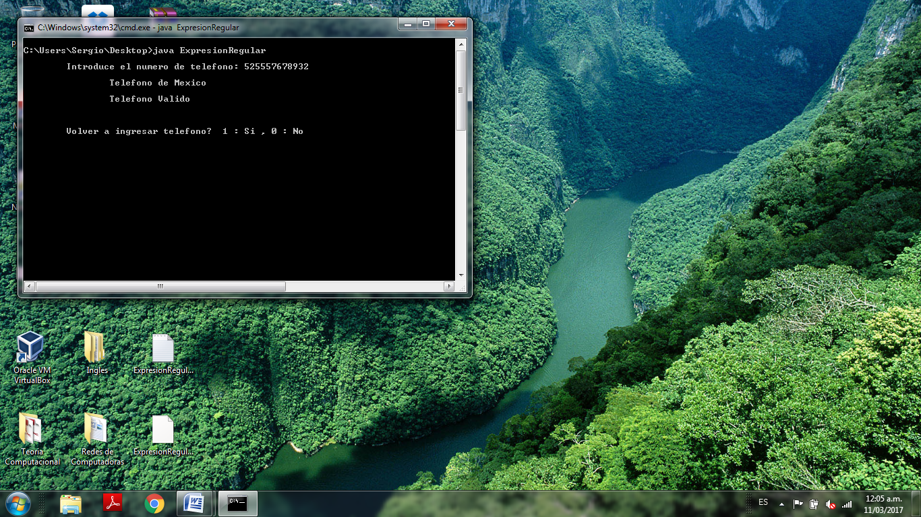

Aquí también podemos observar que el teléfono ingresado es un número fijo.

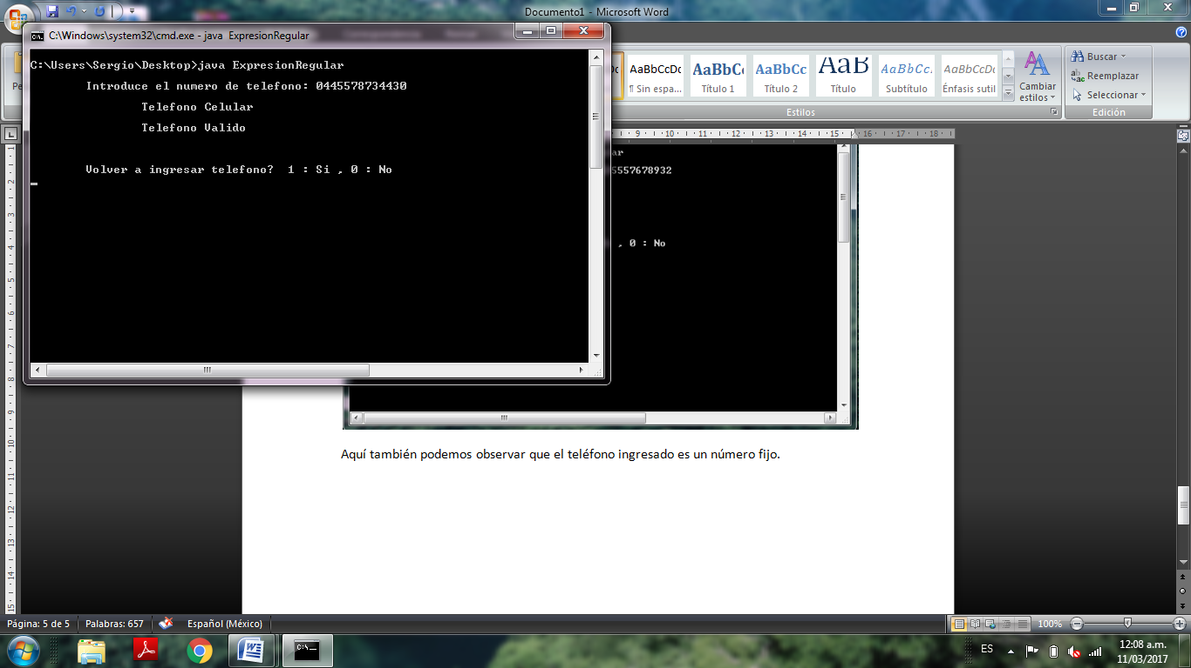

De igual manera podemos ver que todos las opciones de los teléfonos si dan las procedencias por lo que el programa está bien

**Conclusión**

Esta práctica se me hizo interesante en la parte de diseñar primero la expresión regular para poder calcular si los números ingresados eran teléfonos fijos, celular o los números gratis que eran 01800. Por otro lado fue una práctica sencilla porque java te proporciona esa ayuda de poder ingresar la expresión regular y ver si lo que ingresaste es válido o no.